**XÂY DỰNG ỨNG DỤNG HỖ TRỢ CHẨN ĐOÁN BỆNH**

**VÕNG MẠC ĐÁI THÁO ĐƯỜNG CHO NGƯỜI VIỆT**

## 1. Các nghiên cứu liên quan

Theo nghiên cứu của Giáo sư Alastair Denniston thuộc Bệnh viện Đại học Birmingham NHS Foundation Trust, trí tuệ nhân tạo có thể chẩn đoán hiệu quả ung thư và các bệnh khác như một chuyên gia y tế. Nghiên cứu đã kiểm tra dữ liệu từ 14 mẫu, kết quả cho thấy AI phát hiện chính xác 87% trường hợp, trong khi con số của bác sĩ chỉ là 86%. AI cũng loại trừ bệnh nhân không mắc bệnh với tỷ lệ chính xác lên đến 93%, cao hơn một chút so với các chuyên gia y tế (91%).

### 1.1. Ứng dụng học sâu phát hiện và sàng lọc bệnh võng mạc đái tháo đường

Tháng 04/2020, Saket S. Chaturvedi, Kajol Gupta, Vaishali Ninawe, Prakash S. Prasad [1] đã tiến hành nghiên cứu và cho thấy kết quả của việc ứng dụng học sâu vào phát hiện và sàng lọc bệnh võng mạc đái tháo đường, dựa trên hình ảnh soi đáy mắt do bác sĩ nhãn khoa cung cấp. Nghiên cứu thực hiện sàng lọc bệnh dựa trên 5 mức độ: bình thường (không mắc bệnh), mắc bệnh giai đoạn nhẹ, trung bình, nặng và tăng sinh (mắc bệnh).

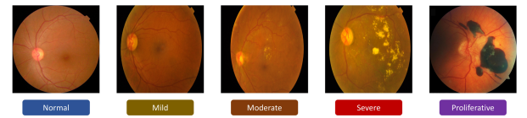

*Hình 1.1 Năm mức độ trong sàng lọc bệnh võng mạc đái tháo đường*

#### 1.1.1. Tiến hành

Trong nghiên cứu này [1], Saket S. Chaturvedi và cộng sự đã sử dụng tập dữ liệu từ cuộc thi APTOS Blindness Detection 2019, tập dữ liệu được công khai gần đây nhất trên Kaggle trong việc phát hiện bệnh võng mạc tiểu đường. Bộ dữ liệu APTOS 2019 chứa 3662 hình ảnh soi đáy mắt được phân loại thành năm lớp (0, 1, 2, 3, 4) theo mức độ nghiêm trọng của bệnh. Trong đó, 1805 ảnh là dữ liệu của người không mắc bệnh, còn lại 1857 ảnh là của người bị mắc bệnh. Bộ dữ liệu được chia thành 2 tập: 3112 ảnh cho việc huấn luyện (training) và 550 ảnh cho xác thực (validation). Các bước tiền xử lý trong nghiên cứu được giữ ở mức tối thiểu để giữ được các điều kiện của hình ảnh. Các hình ảnh trong tập dữ liệu được giảm tỷ lệ xuống độ phân giải 224 × 224 pixel.

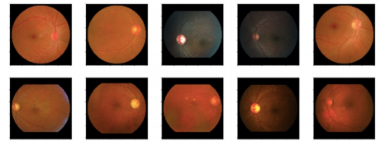

*Hình 1.2 Hình ảnh trích xuất từ tập dữ liệu cuộc thi ATOP Blindness 2019*

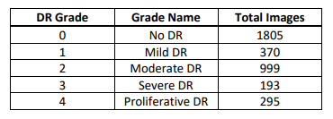

*Figure 1. 3 Thống kê số lượng hình ảnh ở mỗi giai đoạn bệnh*

Saket S. Chaturvedi và cộng sự đã sử dụng DenseNet, một trong kiến trúc của mạng nơ ron tích chập (CNN), là một cải tiến sau này của ResNet. Saket S. Chaturvedi đã mở rộng kiến ​​trúc của DenseNet121 bằng cách bổ sung GlobalAveragePooling2D và Dropout để giảm overfitting. Hàm sigmoid được sử dụng trong tất cả các lớp tích chập để làm hàm kích hoạt phi tuyến tính (activation function). Tất cả các lớp max-pooling được sử dụng có cùng kích thước nhân (kernel) là 3 x 3. Các đặc trưng được trích xuất cuối cùng được làm phẳng (flatten) trước khi chuyển qua các lớp được kết nối đầy đủ (fully-connected layer). Kiến trúc này áp dụng trên 3112 hình ảnh qua 15 epochs với tốc độ học (learning rate) là 0,00005 và hàm tối ưu hóa (optimizer) Adam.

#### 1.1.2. Kết quả

Trong nghiên cứu này, Saket S. Chaturvedi đã huấn luyện mô hình phân loại đơn nhãn và đa nhãn để phân loại bệnh võng mạc đái tháo đường. Đánh giá mô hình trên tập xác thực (validation) gồm 550 hình ảnh soi đáy mắt dựa trên: độ chính xác (accuracy), độ chuẩn xác (precision), recall, f1-score, hệ số Kappa, ma trận nhầm lẫn (confusion matrix) và thu được kết quả như sau:

* **Đánh giá hiệu suất**: Độ chuẩn xác, thu hồi, f1score với phân loại nhãn đơn theo từng lớp (5 lớp). Các chỉ số Kappa có trọng số bậc hai cho nhiều nhãn phương pháp phân loại được đánh giá qua dữ liệu xác nhận và được báo cáo là 91,96%.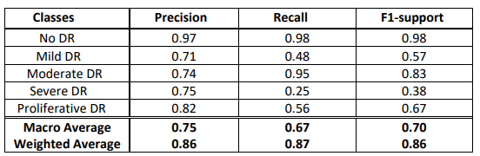

*Hình 1.3 Kết quả đánh giá dựa trên độ chuẩn xác,thu hồi, f1-score*

* **Ma trận nhầm lẫn (confusion matrix)**: Ma trận nhầm lẫn đánh giá mô hình phân loại bằng cách so sánh các nhãn thực với các nhãn được dự đoán. Mỗi phần tử của ma trận nhầm lẫn cho thấy sự so sánh giữa nhãn thực và nhãn dự đoán cho mỗi hình ảnh trong bộ dữ liệu cho xác thực (validation). Mô hình cho thấy kết quả tốt nhất cho lớp không mắc bệnh bằng cách đưa ra dự đoán chính xác cho 281 hình ảnh trong số 286 hình ảnh. Trong khi đó, các hình ảnh dự đoán chính xác cho mắc bệnh nhẹ, trung bình, nặng và tăng sinh lần lượt là 24, 141, 6 và 23 ảnh trong số 50, 129, 24 và 41 ảnh.

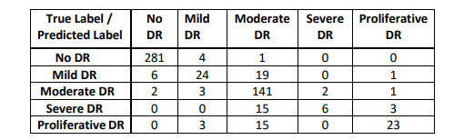

*Hình 1.4 Kết quả đánh giá dựa trên ma trận nhầm lẫn*

* **Đánh giá mất mát và độ chính xác (loss and accuracy)**: Mất mát trong quá trình huấn luyện và xác thực đối với phân loại đơn nhãn lần lượt là 0,1008 và 0,1435. Trong khi đó, mất mát trong quá trình huấn luyện và xác thực đối với phân loại đa nhãn được tìm thấy lần lượt là 0,0682 và 0,1061. Độ chính xác trong quá trình huấn luyện và xác thực đối với phân loại đơn nhãn lần lượt là 95,98% và 94,44%. Trong khi đó, cho phân loại đa nhãn được tìm thấy lần lượt là 97,54% và 96,40%.

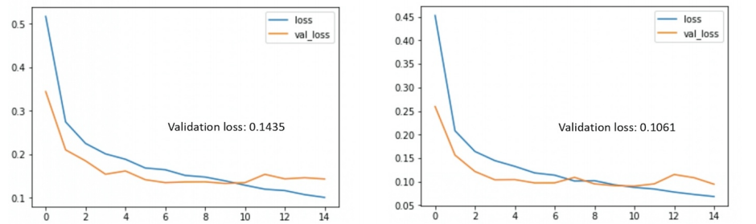

*Hình 1.5 Mất mát và độ chính xác trong quá trinh xác thực mô hình phương pháp đơn nhãn*

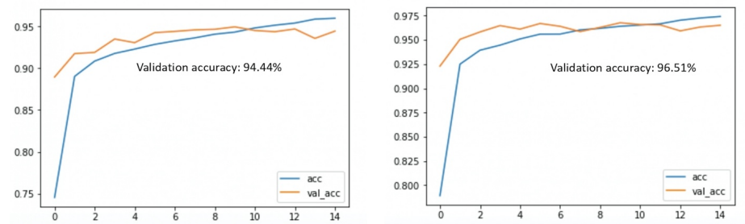

*Hình 1.6 Mất mát và độ chính xác trong quá trinh xác thực mô hình phương pháp đa nhãn*

#### 1.1.3. Đánh giá

Thông qua các nghiên cứu và kết quả thử nghiệm trên, Saket S. Chaturvedi và cộng sự đã chứng minh được rằng phương pháp đề xuất của họ là đủ tốt để được sử dụng trong các ứng dụng lâm sàng phát hiện bệnh võng mạc tiểu đường, ngay cả khi không cần xử lý trước hay tăng cường dữ liệu. Việc đánh giá mô hình dựa trên nhiều phương pháp giúp kiểm soát, điều chỉnh những thuật toán đạt hiệu quả tối ưu, so sánh giữa nhiều mô hình và chọn ra mô hình chính xác nhất, và xác nhận điều này trên một dữ liệu độc lập. Không chỉ Saket S. Chaturvedi, mà trước đó có rất nhiều nhà nghiên cứu đã tìm hiểu và đưa ra các giải pháp cho vấn đề ứng dụng trí tuệ nhân tạo vào việc sàng lọc bệnh võng mạc đái tháo đường như R. Pires [3], X. Wang [3] C. Lam, D. Yi, M. Guo, and T. Lindsey [1]. Tất cả những nghiên cứu cùng kết quả đề cập trên đây đã chứng minh được tính khả thi của bài toán phân loại bệnh võng mạc đái tháo đường. Việc phân loại, hỗ trợ chẩn đoán bệnh võng mạc đái tháo đường là hoàn toàn có thể xảy ra.

### 1.2. Các nghiên cứu phụ

Dù là mang lại kết quả khả thi, tuy nhiên, nghiên cứu [1] do Saket S. Chaturvedi thực hiện vẫn chưa đề cập rõ đến hai vấn đề: làm nổi bật các đặc trưng trong quá trình xử lý dữ liệu và mất cân bằng dữ liệu khi sử dụng tập dữ liệu lớn, dựa trên việc phân loại năm giai đoạn: bình thường, mắc bệnh nhẹ, trung bình, nặng và tăng sinh, được đánh nhãn lần lượt là 0, 1, 2, 3, 4.

* + 1. **Nổi bật các đặc trưng trong quá trình xử**

Năm 2017, Anoop Balakrishnan Kadan cùng các cộng sự của mình [4] từ viện nghiên cứu công nghệ TOCH đã thực hiện nghiên cứu nhằm đưa ra so sánh các phương pháp xử lý ảnh soi đáy mắt. Nghiên cứu triển khai và đánh giá trên: thuật toán cân bằng biểu đồ thích nghi (Adaptive histogram equalization), bộ lọc Wiener, bộ lọc trung vị, bộ lọc trung vị thích nghi, bộ lọc Gaussian. Hình ảnh võng mạc gồm 3 dải màu: đỏ, xanh lục và xanh lam, trong đó Anoop Balakrishnan Kadan cho rằng dải màu xanh lục chứa thông tin quan trọng để phát hiện dịch tiết và tổn thương. Kết quả phương pháp cho thấy rằng:

* Bộ lọc trung vị: phương pháp mang lại kết quả tốt tuy nhiên chưa loại bỏ nhiễu Gaussian.
* Bộ lọc trung vị thích nghi: làm giảm các biến dạng, mượt mà.
* Bộ lọc Gaussian: loại bỏ thành công nhiễu Gaussian mặc dù tốn thời gian.
* Bộ lọc Wiener: giảm nhiễu tốt hơn bộ lọc trung vị nhưng kết quả thu được lại quá mờ.
* Cân bằng biểu đồ thích nghi: tăng độ tương phản nhưng tốn rất nhiều thời gian.

Từ kết quả nghiên cứu và so sánh của Anoop Balakrishnan Kadan, có thể chọn ra phương pháp hỗ trợ việc loại bỏ nhiễu tối ưu trong quá trình xử lý ảnh như bộ lọc Gaussian. Ngoài Anoop Balakrishnan Kadan, năm 2018 Maison cùng cộng sự [5] của mình cũng đang nghiên cứu và ứng dụng bộ lọc Gaussian vào việc phát hiện mạch máu từ hình ảnh võng mạc. Phương pháp triển khai trên 40 hình ảnh thử nghiệm từ một chương trình sàng lọc bệnh tại Hà Lan. Hình ảnh được trích xuất kênh màu xanh lá, tăng độ tương phản và được áp dụng bộ lọc Gaussian. Phương pháp cũng cho thấy được tính khả thi và hiệu quả trong việc loại bỏ nhiễu, làm cho các mạch máu trên hình ảnh rõ ràng hơn với độ chính xác lên đến 95,72%. Từ những nghiên cứu được đề cập, có thể thấy rằng, bộ lọc Gaussian là phương pháp đủ tốt để làm nổi bật các đặc trưng từ những tổn thương theo từng giai đoạn của bệnh võng mạc đái tháo đường.

* + 1. **Mất cân bằng dữ liệu**

Saket S. Chaturvedi trong nghiên cứu của mình đã sử dụng tập dữ liệu từ cuộc thi APTOS Blindness Detection 2019, bộ dữ liệu gồm 3662 ảnh và độ chênh lệch dữ liệu theo từng nhãn chưa quá lớn. Saket S. Chaturvedi cũng không chỉ rõ được cách khắc phục với trường hợp sử dụng một tập dữ liệu bị mất cân bằng, khả năng nhầm lẫn giữa các giai đoạn bệnh là rất cao nếu dữ liệu giữa các giai đoạn liền kề chênh lệch quá lớn, chẳng hạn như bộ dữ liệu do hệ thống Eye PACs cung cấp. Trong bộ dữ liệu này, chênh lệch số ảnh của nhãn 0 so với các nhãn còn lại rất cao, lên đến hàng chục nghìn.

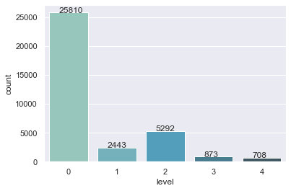

*Hình 1.7 Thống kê bộ dữ liệu do Eye PACs cung cấp*

Có thể thấy rằng, việc chênh lệch dữ liệu này có khả năng dẫn đến hiện tượng overfitting, mô hình sẽ cố fit với dữ liệu của người không bị bệnh. Năm 2019, Filippo Arcadu cùng cộng sự của mình đã nghiên cứu và ứng dụng học sâu vào dự đoán tiến triển bệnh võng mạc tiểu đường ở từng bệnh nhân, xác định 2 hoặc hơn nhiều giai đoạn tiếp theo của bệnh dựa trên hình ảnh võng mạc, đánh giá sau 6, 12 và 24 tháng [2].

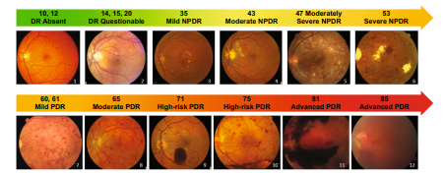

*Hình 2.2 Thang đo mức độ nghiêm trọng của bệnh võng mạc đái tháo đường*

**

*Hình 1.8 Bảy trường được phân chia dựa trên hình ảnh võng mạc*

Hình ảnh võng mạc được phân chia thành 7 trường (field): F1 tập trung vào trung tâm thần kinh thị giác, F2 tập trung vào hoàng điểm, F3, F4, F5, F6, và F7 tập trung vào ngoại vi bao gồm các khu vực của võng mạc xa cả hố mắt và dây thần kinh thị giác. Một phát hiện quan trọng của nghiên cứu này là bất kỳ công cụ nào dự đoán dựa trên hình ảnh đều nên xem xét kiểm tra cả trung tâm võng mạc và ngoại vi, thay vì giới hạn trong việc sử dụng các hình ảnh tập trung xung quanh hoàng điểm hoặc thần kinh thị giác. Điểm đặc sắc của nghiên cứu [2] là sử dụng bộ dữ liệu mất cân bằng (bộ dữ liệu thống kê ở hình 1.7), kết hợp với kỹ thuật five-fold cross-validation (k-fold cross-validation). Đây là một trong ba kỹ thuật phổ biến của phương pháp cross-validation, được dùng trong lấy mẫu để đánh giá mô hình học máy trong trường hợp dữ liệu không được dồi dào. Kỹ thuật này chia tập train ra k tập con không có phần tử chung, có kích thước gần bằng nhau. Tại mỗi lần huấn luyện, một trong số k tập con được lấy ra làm tập xác thực (validation). Mô hình sẽ được xây dựng dựa vào hợp của k -1 tập con còn lại. Nghiên cứu thực hiện đã thu được kết quả khả quan trong việc dự đoán tiến triển của bệnh võng mạc đái tháo đường với phương pháp k-fold cross-validation:

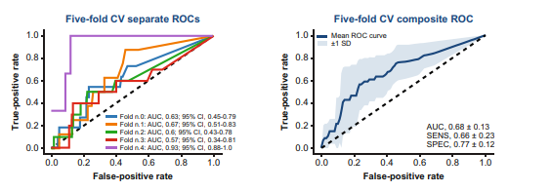

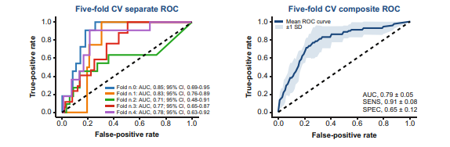

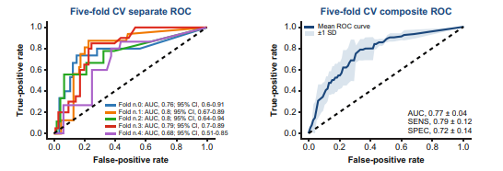

*Hình 1.9 Kết quả nghiên cứu tiến triển bệnh từ tháng 6, 12, 24 trở lên của từng bệnh nhân*

Kết quả cũng đã cho thấy được tính khả thi của kỹ thuật k-fold crosss-validation đối với việc xử lý dữ liệu bị mất cân bằng.

## 1.3. Kết luận

Từ tất cả các nghiên cứu đề cập trên có thể thấy rằng: bài toán phát hiện và sàng lọc các giai đoạn bệnh võng mạc đái tháo đường là bài toán hoàn toàn có thể thực hiện được cũng như áp dụng trong thực tế. Việc bổ sung ứng dụng của bộ lọc Gaussian và kỹ thuật k-fold cross-validation càng thêm khẳng định được tính khả thi của bài toán trên.

## 2. Thu thập dữ liệu

Bộ dữ liệu do EyePACs kết hợp với California Health Care Foundation cung cấp: [Link dữ liệu](https://www.kaggle.com/c/diabetic-retinopathy-detection)

* Bộ dữ liệu bao gồm 35126 ảnh soi đáy mắt. Trong đó, số ảnh cho dữ liệu của người không mắc bệnh là 25810, còn lại 9316 ảnh là dữ liệu của người bị mắc bệnh.
* Thống kê dữ liệu:



Bộ dữ liệu từ cuộc thi APTOS 2019 Blindness Detection: [Link dữ liệu](https://www.kaggle.com/c/aptos2019-blindness-detection/data?select=train_images&fbclid=IwAR2_2viWjAkdDghMJpjShx117e3E1_0vg2u8Hv7Vs82eekZm19Kypy1Aq8M)

* + Bộ dữ liệu bao gồm 3662 ảnh soi đáy mắt. Trong đó, 1805 số ảnh cho dữ liệu của người không mắc bệnh, còn lại 1857 ảnh là của người bị mắc bệnh.
  + Thống kê dữ liệu:

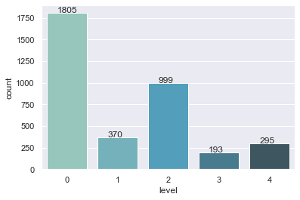

Thống kê tổng dữ liệu:

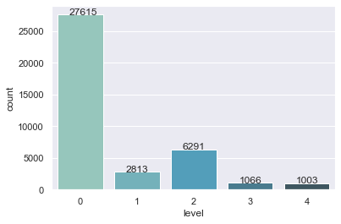

## 3. Tài liệu tham khảo

[1] Saket S. Chaturvedi, Kajol Gupta, Vaishali Ninawe, Prakash S. Prasad - Automated Diabetic Retinopathy Grading using Deep Convolutional Neural Network

[2] Filippo Arcadu, Fethallah Benmansour, Andreas Maunz, Jeff Willis, Zdenka Haskova and Marco Prunotto - Deep learning algorithm predicts diabetic retinopathy progression in individual patients

[3] Wejdan L. Alyoubi, Wafaa M. Shalash, Maysoon F. Abulkhair - Diabetic retinopathy detection through deep learning techniques: A review

[4] Swathi .C, Anoop B.K, D Anto Sahaya Dhas, S.perumal Sanker - Comparison of different image preprocessing methods used for retinal fundus images

[5] Maison, T Lestari and A Luthfi - Retinal Blood Vessel Segmentation using Gaussian Filter